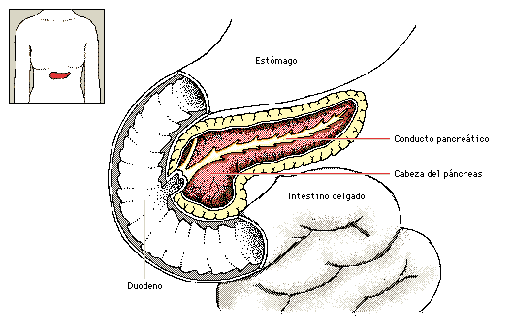
PÁNCREAS
EL PÁNCREAS TIENE UNA FUNCIÓN DIGESTIVA y HORMONAL. SECRETA ENZIMAS AL INTESTINO DELGADO; QUE AYUDAN A DIGERIR GRASAS, HIDRATOS DE CARBONO Y PROTEÍNAS. LAS AGRUPACIONES DE CÉLULAS ENDOCRINAS, LLAMADAS ISLOTES DE LANGERHANS, PRODUCEN GLUCAGÓN E INSULINA, HORMONAS RELACIONADAS CON LA REGULACIÓN DE LOS NIVELES DE AZÚCAR EN LA SANGRE.

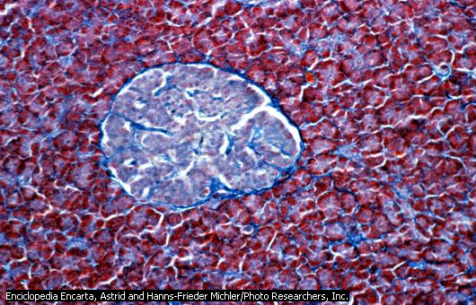

SECRECIÓN DE INSULINA
CORTE AL MICROSCOPIO ÓPTICO DE PÁNCREAS HUMANO MUESTRA UNO DE LOS ISLOTES DE LANGERHANS (EN EL CENTRO). SON CÉLULAS GLANDULARES QUE SECRETAN INSULINA, HORMONA QUE AYUDA AL METABOLISMO DE LOS AZÚCARES, LAS GRASAS Y EL ALMIDÓN.
LA DEFICIENCIA DE INSULINA CAUSA LA DIABETES MELLITUS.

PÁNCREAS:
GLÁNDULA SÓLIDA LOCALIZADA TRANSVERSALMENTE SOBRE LA PARED POSTERIOR DEL ABDOMEN. SU LONGITUD OSCILA ENTRE 15 Y 20 CM, TIENE UNA ANCHURA DE UNOS 3,8 CM Y UN GROSOR DE 1,3 A 2,5 CENTÍMETROS. PESA 85 G Y SU CABEZA SE LOCALIZA EN LA CONCAVIDAD DEL DUODENO LLAMADA ASA DUODENAL.

EL PÁNCREAS TIENE UNA SECRECIÓN EXOCRINA Y UNA ENDOCRINA.

LA SECRECIÓN EXOCRINA ESTÁ COMPUESTA POR ENZIMAS QUE SE LIBERAN EN EL INTESTINO PARA AYUDAR EN LA DIGESTIÓN: ES EL JUGO PANCREÁTICO. LA SECRECIÓN ENDOCRINA, ES LA INSULINA, FUNDAMENTAL EN EL METABOLISMO DE GLÚCIDOS (AZUCARES). LA INSULINA SE PRODUCE EN EL PÁNCREAS EN LOS ISLOTES DE LANGERHANS. CUANDO ESTAS CÉLULAS NO PRODUCEN INSULINA SUFICIENTE SE ORIGINA UNA DIABETES.

